- Эволюция вычислительных систем.

Электронно-вычислительная машина (ЭВМ) – это техническое устройство, предназначенное для автоматической обработки информации по заданной программе.
Вычислительная система – это совокупность аппаратных средств (ЭВМ, устройства ввода-вывода, каналы связи) и программного обеспечения, обеспечивающих хранение, обработку и передачу данных.
Компьютерная сеть – это совокупность вычислительных систем, соединённых каналами связи и использующих единые протоколы для обмена данными и совместного использования ресурсов.
Поколение ЭВМ – это этап развития вычислительной техники, характеризующийся определённой элементной базой, архитектурными решениями, уровнем производительности и способом взаимодействия пользователей с вычислительными ресурсами.
Всего в истории развития ЭВМ выделяют 5 поколений.
Первое поколение ЭВМ (1940–1955 гг.):
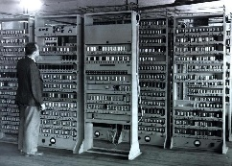
- технология: электронные лампы;
- особенности:
  - огромные размеры – занимали целые комнаты;
  - высокая энергозатратность – лампы сильно нагревались и часто выходили из строя;
  - низкая надежность – постоянные поломки и необходимость замены компонентов;
  - программирование на машинном коде – работа напрямую с двоичным кодом или с помощью перфокарт;
- сети – отсутствовали:
  - вычисления проводились централизованно на одной машине;
  - доступ к ЭВМ был локальный, пользователи работали по очереди;
  - обмен данными между ЭВМ практически не существовал; использовалась физическая пересылка носителей – перфокарт и магнитных лент;
  - средства связи и линии передачи данных отсутствовали.
Примеры: ENIAC, UNIVAC I.
Вывод: первые ЭВМ были автономными «комнатными монстрами», сетевые технологии тогда не были востребованы из-за ограничений аппаратуры.
Второе поколение ЭВМ (1955–1965 гг.):
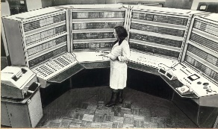
- технология: транзисторы вместо ламп;
- особенности:
  - уменьшение размеров;
  - снижение энергопотребления;
  - увеличение надёжности работы;
  - появление языков программирования высокого уровня (Fortran, COBOL), что облегчило программирование;
  - появление возможности пакетной обработки данных – задачи накапливались и выполнялись централизованно;
- сети:
  - начало создания внутренних соединений между ЭВМ в крупных организациях;
  - подключение терминалов к ЭВМ происходило по выделенным медным линиям и телефонным каналам;
  - использование первых модемов для передачи данных по аналоговым линиям связи.
Примеры: IBM 1401, IBM 7090.
Вывод: транзисторные ЭВМ сделали возможной более активную работу с информацией, заложив основу для первых сетевых соединений.
Третье поколение ЭВМ (1965–1970-е гг.):
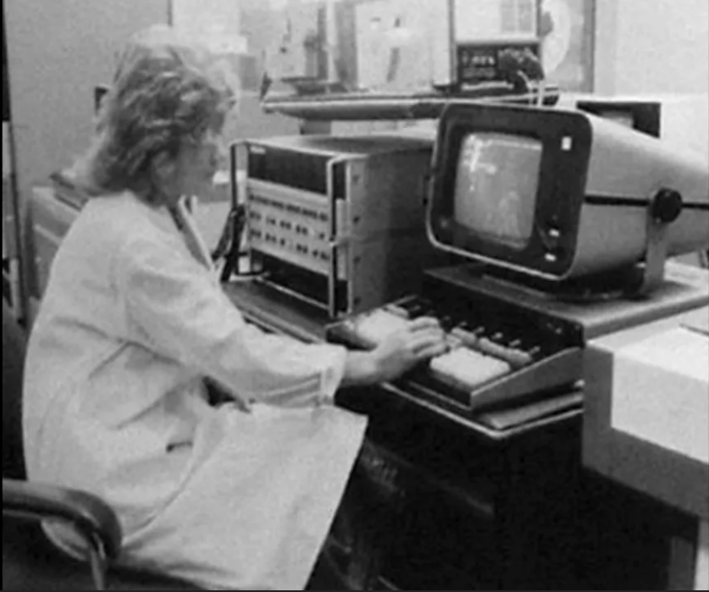
- технология: интегральные схемы (ИС), массовое производство транзисторных блоков на одной пластине;
- особенности:
  - существенное уменьшение размеров;
  - повышение скорости работы;
  - появление мультипрограммирования – возможность выполнять несколько задач одновременно;
  - расширение числа пользователей ЭВМ за счёт терминалов;
- сети:
  - зарождаются локальные сети (LAN) в рамках организаций;
  - терминалы по кабельным линиям подключались к центральным ЭВМ, что стало предшественником клиент-серверной архитектуры;
  - внутренние сети позволяли обмениваться данными без физической пересылки носителей;
  - использовались медные линии и коаксиальные кабели;
  - появляются первые сетевые адаптеры и концентраторы.
Примеры: IBM System/360, DEC PDP-8.
Вывод: интегральные схемы сделали сети внутри организаций возможными и удобными для работы нескольких пользователей одновременно.
Четвертое поколение ЭВМ (1970-е – 1980-е гг.):
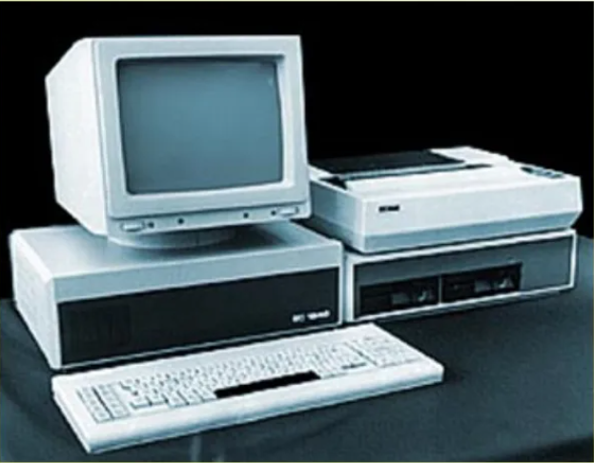
- технология: микропроцессоры и микроэлектроника;
- особенности:
  - появление персональных компьютеров (ПК);
  - широкое распространение офисной техники: текстовые процессоры, электронные таблицы;
  - доступность ЭВМ для малого бизнеса и домашних пользователей;
- сети:
  - активное развитие локальных сетей (Ethernet, Token Ring);
  - передача данных по коаксиальному кабелю, затем по витой паре;
  - появляются сетевые карты, концентраторы, коммутаторы и первые маршрутизаторы;
  - появляются первые протоколы передачи данных между ПК;
  - начинается стандартизация сетевых протоколов, чтобы компьютеры разных производителей могли обмениваться информацией.
Примеры: Apple II, IBM PC, локальные сети в университетах и корпорациях.
Вывод: микропроцессоры привели к массовому распространению ПК и формированию сетевой инфраструктуры для обмена информацией внутри организаций.
Пятое поколение ЭВМ (с 1980-х гг. по настоящее время):

- технология: высокопроизводительные микропроцессоры, параллельные архитектуры, искусственный интеллект (ИИ), облачные вычисления;
- особенности:
  - высокая интеграция и компактность устройств;
  - появление мобильных устройств: ноутбуки, смартфоны, планшеты;
  - глобальная информатизация общества, доступ к информации онлайн;
- сети:
  - стремительное развитие глобальных сетей (WAN) и интернета;
  - распространение протоколов TCP/IP, WWW, электронной почты;
  - использование витой пары, оптоволокна, беспроводных каналов (Wi-Fi, 4G/5G);
  - широкое применение модемов, маршрутизаторов, коммутаторов, точек доступа;
  - обеспечение стандартизации сетевых технологий для взаимодействия миллионов устройств;
  - расширение доступа к данным и ресурсам вне зависимости от географии.
Примеры: интернет, Google, Amazon, облачные сервисы, мобильные сети 4G/5G.
Вывод: современная вычислительная техника и сети образуют единое глобальное пространство обмена данными, где вычислительная мощность и сетевые технологии тесно взаимосвязаны.
История развития вычислительной техники и вычислительных сетей представляет собой единый взаимосвязанный процесс.
На ранних этапах ЭВМ были автономными устройствами, не рассчитанными на обмен данными. Огромные размеры, низкая надёжность и высокая стоимость делали сетевое взаимодействие технически невозможным и экономически нецелесообразным.
С переходом к транзисторным и интегральным схемам ЭВМ стали компактнее, быстрее и надёжнее, что позволило подключать к ним удалённые терминалы и объединять вычислительные ресурсы внутри организаций. Именно в этот период начали формироваться прообразы локальных вычислительных сетей.
Появление микропроцессоров и персональных компьютеров привело к массовому распространению вычислительной техники. Возникла необходимость соединять большое количество разнородных устройств, что стало причиной активного развития локальных сетей, кабельных систем передачи данных и сетевых протоколов.

На современном этапе вычислительные системы и телекоммуникационные технологии полностью интегрированы. Развитие интернета, оптоволоконных и беспроводных сетей превратило вычислительную технику в глобальную распределённую среду, где обработка и передача информации неразрывно связаны и не зависят от географического положения пользователей.

- Основные компоненты вычислительных сетей. Конструкция любого узла сети.

Вычислительная система – это совокупность аппаратных средств (ЭВМ, устройства ввода-вывода, каналы связи) и программного обеспечения, обеспечивающих хранение, обработку и передачу данных.
Компьютерная сеть – это совокупность вычислительных систем, соединённых каналами связи и использующих единые протоколы для обмена данными и совместного использования ресурсов.
Вычислительная сеть состоит из совокупности аппаратных и программных компонентов, обеспечивающих передачу, обработку и хранение данных между узлами.
Основными компонентами вычислительной сети являются:
- узлы сети;
- каналы связи;
- сетевые устройства;
- программное обеспечение сети.
Узел сети – это любое устройство, подключённое к сети и имеющее сетевой адрес, способное передавать, принимать или обрабатывать данные в процессе сетевого взаимодействия.
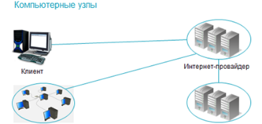
К узлам относятся:
- персональные компьютеры;
- серверы;
- принтеры;
- сетевые хранилища;
- маршрутизаторы, коммутаторы, точки доступа.
Канал связи – это физическая или логическая среда передачи данных, обеспечивающая перенос сигналов между узлами сети.
Существуют следующие виды каналов связи:
- проводные каналы:
  - витая пара;
  - коаксиальный кабель;
  - оптоволокно;
- беспроводные каналы:
  - радиоканалы (Wi-Fi, Bluetooth);
  - мобильные сети (4G/5G).
Сетевое устройство – это специализированное аппаратное средство, предназначенное для соединения узлов сети, передачи, маршрутизации, фильтрации и управления сетевым трафиком.

Устройство | Назначение
Сетевая карта | Подключение узла к сети и передача данных
Концентратор | Объединение узлов и передача данных на все порты
Коммутатор | Передача кадров внутри локальной сети
Маршрутизатор | Соединение различных сетей и маршрутизация пакетов
Модем | Подключение узла к сети провайдера и преобразование сигналов
Точка доступа | Обеспечение беспроводного доступа Wi-Fi

Программное обеспечение сети – это совокупность системных и прикладных программных средств, обеспечивающих функционирование сети, управление передачей данных, взаимодействие узлов, безопасность и предоставление сетевых сервисов пользователям.
К программному обеспечению сети относятся:
- сетевые операционные системы;
- протоколы передачи данных (Ethernet, IP, TCP, UDP);
- сетевые службы: DNS, DHCP, файловые и почтовые сервисы.
Любой узел сети имеет типовую конструкцию:
- аппаратная часть:
  - процессор – обработка сетевых данных;
  - оперативная память – хранение пакетов и процессов;
  - сетевой адаптер – физическое подключение к сети;
  - интерфейсы ввода-вывода – порты Ethernet, Wi-Fi-модуль;
  - накопители – хранение программ и данных;
- программная часть:
  - сетевая операционная система;
  - драйверы сетевых устройств;
  - сетевые протоколы (TCP/IP);
  - прикладные сетевые службы – серверы, клиенты, службы безопасности.
- Линии связи: их типы, стандарты, аппаратура, характеристики.

Линии связи – это физические или логические среды передачи данных, обеспечивающие взаимодействие узлов сети. Их выбирают в зависимости от скорости, дальности передачи, устойчивости к помехам и стоимости.
По способу распространения сигнала все линии связи можно разделить на 2 основных группы – проводные и беспроводные.
Проводная линия связи – линия, по которой информация передается через физические проводники.
К проводным линиям связи относятся:
- витая пара;
- коаксиальный кабель;
- оптоволокно.
Беспроводная линия связи – линия, по которой информация передается через пространство с помощью электромагнитных волн.
К беспроводным линиям связи относятся:
- Wi-Fi;
- Bluetooth;
- мобильные сети;
- радиоканалы.
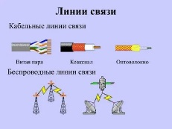
По способу передачи сигнала все линии связи можно разделить на 2 основных группы – аналоговые и цифровые.
Аналоговая линия связи – линия, предназначенная для передачи непрерывного сигнала, аналогичного исходной информации.
Цифровая линия связи – линия, предназначенная для передачи дискретного сигнала, представленного последовательностью кодовых импульсов.
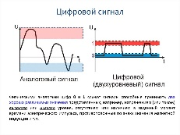
По направлению передачи все линии связи можно разделить на 3 группы – однонаправленные, двунаправленные и полнодуплексные.
Однонаправленная линия связи – линия, по которой передача информации осуществляется только в одном направлении.
Двунаправленная линия связи – линия, по которой информация может передаваться в обе стороны, но не одновременно.
Полнодуплексная линия связи – линия, по которой передача информации возможна в обе стороны одновременно.
Стандарты линий связи – это совокупность правил и технических норм, определяющих способ передачи информации, параметры сигналов, интерфейсы и оборудование для обеспечения совместимости и надежности связи.
Основными стандартами линий связи являются:
- IEEE 802 – семейство стандартов для локальных и региональных сетей (LAN/MAN):
  - 802.3 – Ethernet;
  - 802.11 – Wi-Fi;
  - 802.15 – WPAN;
  - 802.16 – WiMAX (широкополосный доступ);
- ISO/OSI (Open Systems Interconnection – Взаимодействие открытых систем) – модель сетевого взаимодействия, включает физический уровень (кабели, оптика, радиоканалы);
- ISO/IEC 11801 – структурированная кабельная система для корпоративных сетей;
- GSM, UMTS, LTE – стандарты мобильной связи.
Аппаратура линий связи – это технические устройства и комплексы, обеспечивающие передачу, приём, обработку и коммутацию информации по линиям связи. Она зависит от типа линии и может включать следующее:
- передающее оборудование:
  - модуляторы – преобразуют сигналы в форму, пригодную для передачи;
  - передатчики (радио, оптические, электрические) – формируют и усиливают сигнал;
- приёмное оборудование:
  - усилители и приёмники – восстанавливают сигнал после передачи, компенсируют ослабление;
  - демодуляторы — извлекают исходную информацию из модулированного сигнала.
- коммутационная аппаратура:
  - коммутаторы и маршрутизаторы – обеспечивают соединение между абонентами и сетями;
  - кроссовые и распределительные устройства – распределяют сигнал по нужным направлениям;
- средства контроля и измерений:
  - измерители уровня сигнала, битовой ошибки, отражений;
  - мониторы линии – отслеживают состояние линии, предотвращают перегрузки;
- специальная аппаратура для разных типов линий:
  - для медных проводов – DSL-модемы, усилители сигнала;
  - для оптических линий – оптические передатчики и приёмники, усилители оптического сигнала;
  - для радиоканалов – антенны, ретрансляторы, радиомодули.
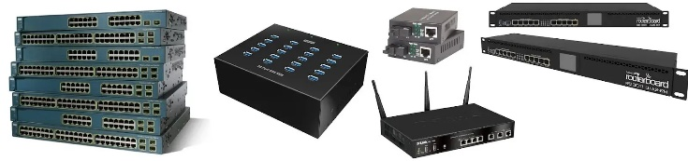
Характеристики линии связи – это совокупность свойств и параметров канала передачи информации, которые определяют качество, скорость, надёжность и устойчивость передачи сигналов между передатчиком и приёмником.
Основными характеристиками линий связи являются:
- пропускная способность – определяет максимальную скорость передачи данных по линии за единицу времени (бит/с); может измеряться как реальная скорость передачи или как частотный диапазон (Гц) для аналоговых линий;
- затухание – потери сигнала на единицу длины линии (дБ/км); чем больше затухание, тем сильнее ослабляется сигнал на расстоянии;
- помехоустойчивость – устойчивость линии к внешним и внутренним помехам; часто оценивается через отношение сигнал/шум;
- задержка – время прохождения сигнала от источника до приёмника (мс); включает задержку распространения, обработки и мультиплексирования;
- полоса пропускания канала – частотный диапазон, который может быть использован для передачи информации;
- симметрия линии – линия может быть симметричной (одинаковая скорость передачи в обе стороны) или ассиметричной (скорости в прямом и обратном канале различаются, например, ADSL);
- тип сигнала (аналоговый или цифровой) – влияет на методы модуляции, кодирования и шумозащиты;
- электрические характеристики (сопротивление, индуктивность, ёмкость линии) – влияют на затухание и частотные свойства;
- протяжённость линии – максимальная длина линии без усилителей или повторителей; для медных проводов ограничена затуханием, для оптики – больше, но учитываются дисперсия и поглощение;
- надёжность и устойчивость к отказам – вероятность корректной работы линии без сбоев; включает устойчивость к физическим повреждениям и перепадам напряжения.

- Среды передачи данных.

Среда передачи данных — это физическая среда, в которой распространяется сигнал между узлами сети. От выбранной среды зависят скорость передачи, максимальная длина линии, устойчивость к помехам и стоимость сети.
По способу распространения сигнала все среды делятся на:
- проводные – сигнал идёт по кабелю;
- беспроводные – сигнал распространяется в пространстве.
К проводным средам передачи относятся:
- витая пара;
- коаксиальный кабель;
- оптоволоконный кабель.
Витая пара – это медный кабель, состоящий из нескольких скрученных попарно жил, предназначенный для передачи электрических сигналов на небольшие расстояния в локальных вычислительных сетях.
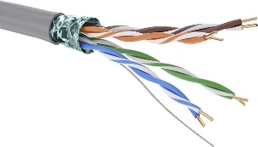
Типы витых пар:
- UTP – неэкранированные;
- FTP, STP – экранированные;
Категории:
- CAT 5e – до 1 Гбит/с, до 100 м;
- CAT 6 – до 10 Гбит/с, до 55 м;
- CAT 6a – до 10 Гбит/с, до 100 м;
- CAT 7 / 7a – до 40 Гбит/с.
Плюсы:
- дешевая;
- простая прокладка;
- удобство монтажа.
Минусы
- чувствительность к помехам;
- ограниченная длина сегмента (100 м).
Коаксиальный кабель – это кабель с центральной медной жилой и экранирующей оплёткой, между которыми передаётся электрический сигнал с пониженным уровнем помех.

Скорость: до 100 Мбит/с.
Применение:
- старые Ethernet-сети;
- кабельное телевидение;
- видеонаблюдение.
Плюсы
- лучше защита от помех, чем у витой пары.
Минусы:
- громоздкий;
- сложный монтаж;
- практически не используется в локальных вычислительных сетях.
Оптоволоконный кабель – это кабель, в котором передача данных осуществляется в виде световых импульсов по стеклянному или пластиковому волокну.
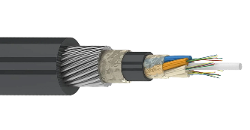
Типы:
- одномодовый (SMF) – до сотен км;
- многомодовый (MMF) – до 2 км.
Плюсы:
- огромная скорость (100 Гбит/с и выше);
- большая дальность;
- не боится электромагнитных помех;
- высокая защищённость
Минусы:
- высокая стоимость;
- сложный монтаж;
- хрупкость.
К беспроводным средам передачи относятся:
- Wi-Fi;
- Bluetooth;
- мобильные сети;
- радиоканалы.
Wi-Fi – технология беспроводной локальной сети, обеспечивающая высокоскоростную передачу данных между устройствами в пределах ограниченной зоны (квартира, офис, здание) на радиочастотах 2,4 / 5 / 6 ГГц.
Скорость: до 9,6 Гбит/с, дальность – до 100 м в помещении.
Плюсы:
- высокая скорость;
- массовая доступность;
- простота подключения устройств.
Минусы:
- нестабильность при помехах;
- падение скорости с расстоянием;
- уязвимость к перехвату данных.
Bluetooth – технология беспроводной связи малого радиуса действия, предназначенная для обмена данными между персональными устройствами на коротких расстояниях с минимальным энергопотреблением.
Частота: 2,4 ГГц, скорость – до 2 Мбит/с, дальность: 10-100 м
Плюсы:
- низкое энергопотребление;
- простое сопряжение устройств.
Минусы
- очень малая скорость;
- ограниченный радиус действия.
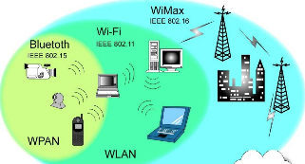
Мобильные сети – сотовые системы беспроводной связи, обеспечивающие передачу данных на больших территориях с использованием сети базовых станций операторов связи (3G, 4G, 5G).
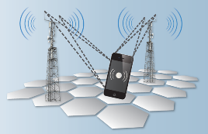
Скорость: 4G – до 1 Гбит/с, 5G – до 10 Гбит/с, дальность: десятки километров.
Плюсы:
- покрытие больших территорий;
- мобильность.
Минусы:
- зависимость от оператора;
- высокая задержка по сравнению с кабелем;
- нестабильность сигнала.
Радиоканалы – способ беспроводной передачи данных по радиоволнам на средние и большие расстояния, применяемый в радиорелейных и микроволновых линиях связи между объектами при наличии прямой видимости.
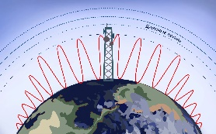
Скорость: до нескольких Гбит/с, дальность: до десятков километров.
Плюсы:
- быстрая организация связи;
- отсутствие прокладки кабеля.
Минусы:
- необходимая прямая видимость;
- чувствительность к погодным условиям;
- высокая стоимость оборудования.

- Стандарты кабельных систем в линиях связи, их применение, параметры.

Линии связи – это физические или логические среды передачи данных, обеспечивающие взаимодействие узлов сети. Их выбирают в зависимости от скорости, дальности передачи, устойчивости к помехам и стоимости.
Кабельная система – это совокупность кабелей, соединительных и коммутационных элементов, предназначенных для передачи электрических или оптических сигналов между устройствами. Она обеспечивает структурированное и надежное соединение, поддерживает требуемую скорость передачи данных и минимизирует потери и помехи.
Кабельные системы классифицируются по стандартам, которые регламентируют их характеристики, конструкцию и эксплуатацию.
Стандарты кабельных систем – это совокупность правил и технических норм, определяющих способ передачи информации, параметры сигналов, интерфейсы и оборудование для обеспечения совместимости и надежности связи.
Основные стандарты:
а) ISO/IEC 11801
Применение: структурированные кабельные системы (СКС) для передачи данных, включая локальные сети (LAN), дата-центры, офисные помещения.
Параметры:
- категории кабеля: CAT 5e, CAT 6, CAT 6A, CAT 8;
- максимальная частота передачи: от 100 МГц (CAT 5e) до 2 ГГц (CAT 8);
- длина сегмента: до 100 м (для медного кабеля);
- поддержка скоростей: до 40 Гбит/с (CAT 8).
Особенности: cтандарт определяет требования к экранированию, потере вставки, перекрестным помехам, затуханию и сопротивлению.
б) TIA/EIA-568
Применение: американский стандарт для СКС в коммерческих зданиях и дата-центрах.
Параметры:
- кабельные категории: CAT 3, CAT 5, CAT 5e, CAT 6, CAT 6A, CAT 7, CAT 8;
- частотный диапазон: от 16 МГц (CAT 3) до 2000 МГц (CAT 8).
- Поддерживаемые скорости: 10 Мбит/с — 40 Гбит/с.
Особенности: определяет схемы разводки (T568A/T568B), экранирование, разъемы RJ-45.
в) ISO/IEC 14763-2
Применение: Монтаж и тестирование кабельных систем.
Параметры:
- процедуры проверки целостности линии, измерение параметров передачи (затухание, дифференциальное затухание);
- требования к документации и маркировке кабелей.
г) EN 50173
Применение: европейский аналог ISO/IEC 11801 для СКС.
Параметры:
- определяет типы кабелей, категории, способы прокладки, методы тестирования;
- соответствует CAT 5e – CAT 8.
Для всех кабельных систем важно учитывать следующие параметры:
- полоса пропускания – максимальная частота, на которой кабель может передавать сигналы без искажений;
- затухание – потери сигнала на длине кабеля (чем ниже, тем лучше);
- перекрестные помехи – влияние соседних пар на передачу данных;
- импеданс – стандартное значение 100 Ом для витой пары;
- экранирование – снижение влияния внешних электромагнитных помех (UTP – неэкранированный, STP/FTP – экранированный);
- Длина сегмента – обычно до 100 м для медного кабеля, для оптики – до нескольких километров.
Применение стандартов на практике:
- офисные сети: CAT 5e/CAT 6, TIA/EIA-568, ISO/IEC 11801;
- дата-центры: CAT 6A/CAT 8, ISO/IEC 11801, EN 50173;
- высокоскоростная оптика: IEC 60793, ITU-T G.652/G.657 для оптических линий;
- индустриальные сети: Кабель с повышенной стойкостью к помехам, экранированный STP/FTP, стандарты ISO/IEC и TIA/EIA с особыми требованиями к монтажу.

- Технологии беспроводных сетей.

Беспроводная сеть – это сеть передачи данных, в которой связь между устройствами осуществляется без физических проводов, с использованием радиоволн, инфракрасного или лазерного излучения, обеспечивая мобильность и гибкость подключения.
Технологии беспроводных сетей – это совокупность методов и протоколов, позволяющих устройствам обмениваться данными без использования проводов. Основная цель таких технологий – обеспечить мобильность, удобство и гибкость при подключении к сети.
Виды технологий беспроводных сетей:
- Wi-Fi;
- Bluetooth;
- сотовые сети;
- спутниковые сети;
- NFC;
- LPWAN;
- WiMAX.
Wi-Fi – беспроводная технология для локальных сетей, позволяющая устройствам обмениваться данными на радиочастотах 2,4–6 ГГц без использования кабелей:
- наиболее распространённая технология для локальных сетей (LAN);
- работает на частотах 2,4 ГГц и 5 ГГц (иногда 6 ГГц для Wi-Fi 6E);
- стандарты: 802.11a/b/g/n/ac/ax;
- применение: дома, офисах, кафе, общественных местах.
Bluetooth – короткодействующая беспроводная технология для передачи данных и подключения периферийных устройств на небольшие расстояния (обычно до 10 м, в некоторых версиях до 100 м):
- короткодействующая технология для обмена данными на расстоянии до 10–100 м (в зависимости от версии);
- используется для подключения наушников, клавиатур, мышей, передачи файлов между устройствами;
- стандарты: Bluetooth 4.0, 5.0, 5.2.
Сотовые сети (2G, 3G, 4G, 5G) – системы мобильной связи, обеспечивающие голосовую связь и передачу данных на большие территории с использованием радиочастотных каналов:
- 2G, 3G, 4G, 5G – предоставляют мобильный интернет и голосовую связь;
- основные характеристики: скорость передачи данных, покрытие, латентность;
- 5G позволяет реализовать высокоскоростной интернет, IoT и умные города.
Спутниковые сети – системы связи, обеспечивающие передачу данных и интернет через спутники на орбите, особенно в труднодоступных регионах:
- обеспечивают интернет там, где нет наземной инфраструктуры;
- примеры: Starlink, Iridium;
- минусы: высокая задержка, зависимость от погодных условий.
NFC (Near Field Communication – ближняя бесконтактная связь) – технология беспроводной связи на очень коротких расстояниях (до 10 см), предназначенная для обмена данными между устройствами и бесконтактных транзакций:
- обеспечивает передачу данных на очень коротких расстояниях (до 10 см);
- применяется в бесконтактных платежах, электронных пропусках, идентификации устройств.
LPWAN (Low-Power Wide-Area Network – сеть дальнего радиуса действия с низким энергопотреблением) – технологии беспроводной передачи данных на большие расстояния при низком энергопотреблении, используемые в интернете вещей:
- используется для устройств Интернета вещей (IoT);
- примеры: LoRa, Sigfox, NB-IoT;
- характеризуется низким энергопотреблением и большой дальностью передачи (до десятков километров).
WiMAX – беспроводная технология широкополосного доступа, обеспечивающая высокоскоростной интернет на большие расстояния, стандарт IEEE 802.16:
- технология широкополосного доступа на большие расстояния;
- стандарты: IEEE 802.16;
- используется для беспроводного доступа в удалённых районах.
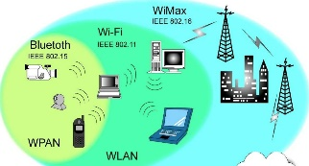

- Объединение нескольких компьютеров в различные топологические связи.

Топология сети – это способ соединения устройств (компьютеров, серверов, маршрутизаторов и др.) в сети, определяющая физическое расположение компьютеров сети друг относительно друга и как данные передаются между ними.
Объединение нескольких компьютеров в различные топологические связи – это создание компьютерной сети, где устройства соединяются друг с другом по определённой топологии для обмена данными.
Топология определяет:
- требования к оборудованию;
- тип используемого кабеля;
- допустимые и наиболее удобные методы управления обменом;
- надежность работы;
- возможности расширения сети.
Варианты связи 3 компьютеров:
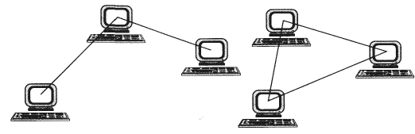
Варианты связи 4 компьютеров:
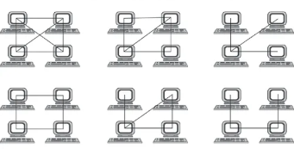
Наиболее распространённые топологии:
- «шина»;
- «звезда»;
- «кольцо».
В топологии «шина» все компьютеры параллельно подключаются к одной линии связи. Информация от каждого компьютера одновременно передается всем остальным компьютерам.
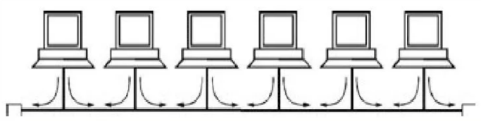
Характеристики:
- отсутствует явно выраженный центральный абонент;
- добавление новых абонентов в шину довольно просто;
- разрешение возможных конфликтов ложится на сетевое оборудование каждого отдельного абонента;
- сложная сетевая аппаратура.
Недостатки:
- отказ сетевого оборудования любого абонента может вывести из строя всю сеть; такой отказ трудно локализовать, поскольку все абоненты включены параллельно, и понять, какой их них вышел из строя, невозможно;
- при прохождении по линии связи информационные сигналы ослабляются и никак не восстанавливаются, что накладывает жесткие ограничения на суммарную длину линий связи; каждый абонент может получать из сети сигналы разного уровня в зависимости от расстояния до передающего абонента; это предъявляет дополнительные требования к приемным узлам сетевого оборудования.
В топологии «звезда» к одному центральному компьютеру присоединяются остальные периферийные компьютеры, причем каждый из них использует отдельную линию связи.
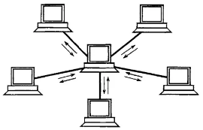
Характеристики:
- явно выделенный центральный абонент;
- обмен информацией идет исключительно через центральный компьютер;
- сетевое оборудование центрального абонента должно быть существенно более сложным, чем оборудование периферийных абонентов;
- функции по управлению обменом ложатся на центрального абонента.
Преимущества:
- устойчивость к отказам компьютеров: выход из строя периферийного компьютера или его сетевого оборудования никак не отражается на функционировании оставшейся части сети, но отказ центрального компьютера делает сеть полностью неработоспособной; должны приниматься специальные меры по повышению надежности центрального компьютера и его сетевой аппаратуры
- обрыв кабеля или короткое замыкание в нем нарушает обмен только с одним компьютером, а все остальные компьютеры могут нормально продолжать работу.
Недостатки:
- жесткое ограничение количества абонентов – обычно центральный абонент может обслуживать не более 8-16 периферийных абонентов; в этих пределах подключение новых абонентов довольно просто, но за ними оно невозможно; допустимо подключение вместо периферийного еще одного центрального абонента – в результате получается топология из нескольких соединенных между собой «звезд»;
- значительно больший, чем при других топологиях, расход кабеля: если компьютеры расположены в одну линию (как в «шине»), то в «звезде» понадобится в несколько раз больше кабеля, чем в «шине», что влияет на стоимость сети в целом и заметно усложняет прокладку кабеля
Также существует разновидность топологии «звезда» – топология «пассивная звезда». В центре сети помещается не компьютер, а специализированное устройство – концентратор или хаб (hub), которое восстанавливает приходящие сигналы и пересылает их во все другие линии связи.
Используется в наиболее популярной сегодня сети Ethernet.
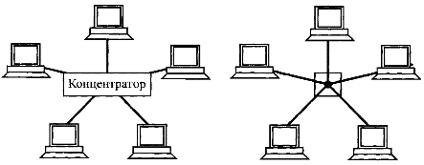
В топологии «кольцо» компьютеры последовательно объединены в кольцо. Передача информации в «кольце» всегда производится в одном направлении.
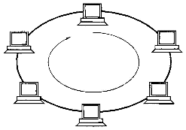
Характеристики:
- обычно обладает высокой устойчивостью к перегрузкам, обеспечивает уверенную работу с большими потоками передаваемой по сети информации, так как в ней, как правило, нет конфликтов (в отличие от «шины»), а также отсутствует центральный абонент (в отличие от «звезды»), который может быть перегружен большими потоками информации;
- сигнал в «кольце» проходит последовательно через все компьютеры сети, поэтому выход из строя хотя бы одного из них (или же его сетевого оборудования) нарушает работу сети в целом;
- обрыв или короткое замыкание в любом из кабелей «кольца» делает работу всей сети невозможной; из трех рассмотренных топологий «кольцо» наиболее уязвимо к повреждениям кабеля, поэтому в случае топологии «кольца» обычно предусматривают прокладку двух (или более) параллельных линий связи, одна из которых находится в резерве.
Существуют и другие, менее распространённые топологии.
Топология «дерево» представляет собой комбинацию нескольких «звёзд». «Дерево» может быть:
- активным – в центрах объединения нескольких линий связи находятся центральные компьютеры;
- пассивным – в центрах – концентраторы.
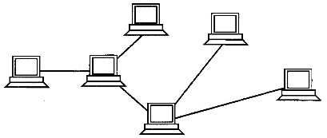
«Звёздно-шинная» топология – используется комбинация «шины» и пассивной «звезды». К концентратору подключаются как отдельные компьютеры, так и целые «шинные» сегменты.
Может использоваться и несколько концентраторов, соединенных между собой и образующих так называемую магистральную, опорную «шину».
Пользователь может гибко комбинировать преимущества «шинной» и «звездной» топологий, легко изменять количество компьютеров, подключенных к сети. С точки зрения распространения информации данная топология равноценна классической «шине».
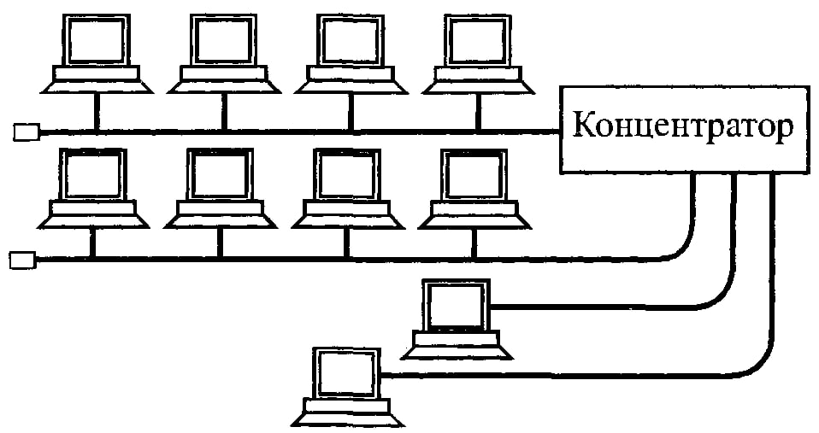
«Звёздно-кольцевая» топология – в «кольцо» объединяются не сами компьютеры, а концентраторы, к которым подключаются компьютеры с помощью звездообразных двойных линий связи. В действительности все компьютеры сети включаются в замкнутое «кольцо», так как внутри концентраторов линии связи образуют замкнутый контур.
Топология дает возможность комбинировать преимущества «звездной» и «кольцевой» топологий. Если говорить о распространении информации, данная топология равноценна классическому «кольцу».
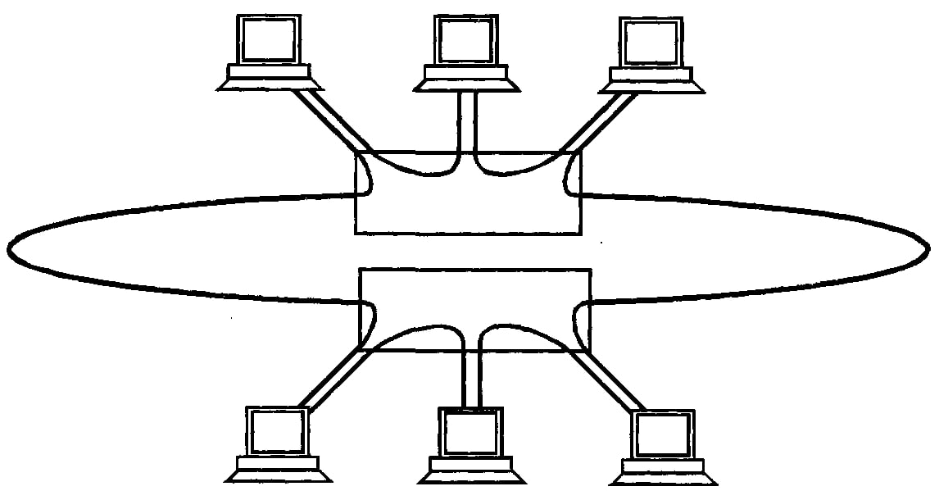

- Сетевые технологии.

Сетевые технологии – это совокупность методов, протоколов, оборудования и программного обеспечения, обеспечивающих передачу данных между компьютерами и другими устройствами в сети. Они позволяют устройствам обмениваться информацией, совместно использовать ресурсы и обеспечивают управление сетевыми процессами.
Наиболее популярными сетевыми технологиями являются:
- Ethernet;
- Token-Ring;
- Arcnet;
- FDDI;
- 100VG-AnyLAN.
Ethernet – это технология локальных сетей, основанная на пакетной передаче данных с управлением доступом к среде передачи методом CSMA/CD.
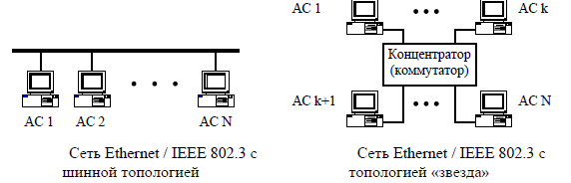
Принцип работы: все устройства подключены к общему каналу; узел может передавать данные, если линия свободна. В случае коллизий – происходит повторная передача.
Топологии: «шина», «звезда».
Скорость: 10 Мбит/с, Fast Ethernet – 100 Мбит/с, Gigabit Ethernet – 1 Гбит/с и выше.
Особенности: простота внедрения, высокая популярность, широкая поддержка оборудования и стандартов.
Token-Ring – это локальная сеть, в которой передача данных осуществляется по кольцу с использованием специального маркера, дающего право передачи.
Принцип работы: узел получает маркер, отправляет данные и передаёт маркер следующему узлу. Коллизий нет, так как только один узел в кольце может передавать данные одновременно.
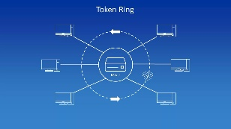
Топологии: «кольцо».
Скорость: 4 Мбит/с, 16 Мбит/с.
Особенности: надёжная передача, предсказуемая задержка, но сложнее в реализации и дороже Ethernet.
Arcnet (Attached Resource Computer NETwork – подключённая ресурсная компьютерная сеть) – старая технология LAN с упрощённой топологией и управлением доступом к среде передачи.
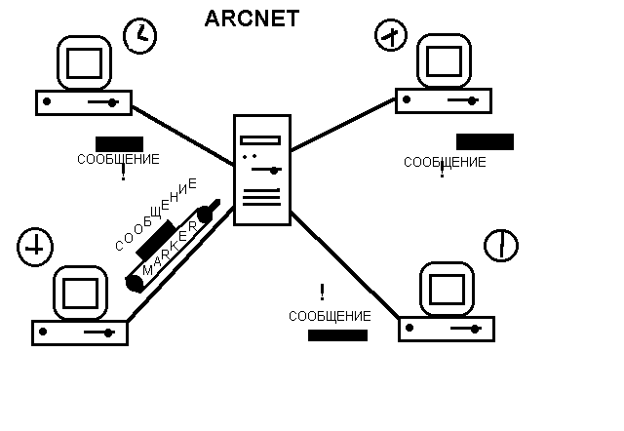
Принцип работы: узлы получают право передачи по фиксированному порядку (token-passing) или в режиме контроля канала.
Топологии: «звезда» или «шина».
Скорость: до 2,5 Мбит/с.
Особенности: высокая надёжность, использовался в промышленных и офисных сетях, устарел в современных условиях.
FDDI (Fiber Distributed Data Interface – интерфейс распределенной передачи данных по оптоволокну) – сетевой стандарт для локальных и магистральных сетей с использованием оптоволоконного кабеля.
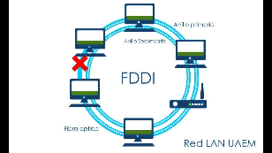
Принцип работы: данные передаются по двойному кольцу (основное и резервное) для обеспечения надёжности.
Топологии: двойное «кольцо».
Скорость: 100 Мбит/с.
Особенности: высокая надёжность и устойчивость к отказам, используется для корпоративных сетей и магистралей, дорогая реализация.
100VG-AnyLAN – технология локальной сети, объединяющая возможности Ethernet и Token-Ring для передачи данных на скорости 100 Мбит/с.
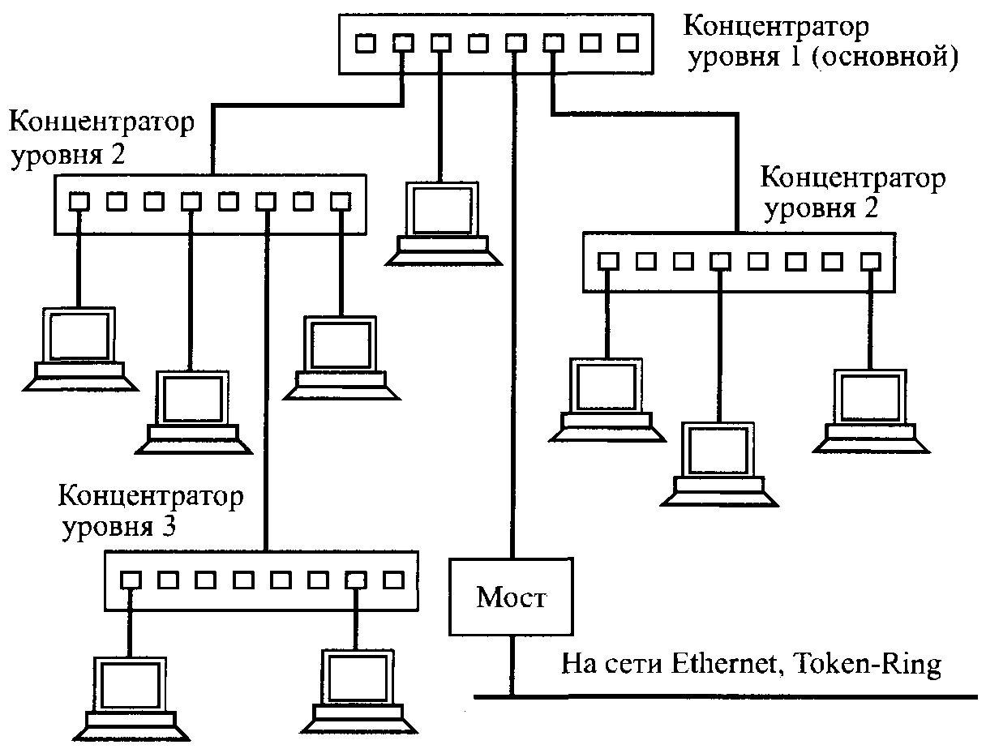
Принцип работы: использует механизм полного дуплекса и контроль доступа по методу токена для предотвращения коллизий.
Топологии: «звезда», «шина».
Скорость: 100 Мбит/с.
Особенности: снижает коллизии, высокая пропускная способность, поддержка смешанной среды, но практически вытеснена Gigabit Ethernet.
- Технология Ethernet.

Сетевые технологии – это совокупность методов, протоколов, оборудования и программного обеспечения, обеспечивающих передачу данных между компьютерами и другими устройствами в сети. Они позволяют устройствам обмениваться информацией, совместно использовать ресурсы и обеспечивают управление сетевыми процессами.
Ethernet – это технология локальных вычислительных сетей (LAN), определяющая способ передачи данных по физической среде с использованием пакетов (кадров) и протокола доступа к среде CSMA/CD (Carrier Sense Multiple Access with Collision Detection – «множественный доступ с прослушиванием несущей и обнаружением коллизий»).
Разработан в 1970-х гг. компанией Xerox PARC.
Основные характеристики:
- среда передачи: витая пара, коаксиальный кабель, оптоволокно;
- скорость передачи данных: исторически — 10 Мбит/с (Ethernet), 100 Мбит/с (Fast Ethernet), 1 Гбит/с (Gigabit Ethernet), 10 Гбит/с и выше;
- топологии сети: «шина», «звезда», «дерево» («звезда» наиболее распространена в современных сетях);
- протокол доступа: CSMA/CD – узлы «прослушивают» канал перед передачей; при коллизии данные повторно отправляются через случайный интервал.
- кадр Ethernet: включает адреса источника и получателя (MAC-адреса), данные и контрольную сумму (CRC);
- стандарты: IEEE 802.3.
Кадр Ethernet состоит из следующих частей:
- преамбула – синхронизация;
- MAC-адрес получателя – 48 бит;
- MAC-адрес источника – 48 бит;
- тип/длина данных – указывает, какой протокол инкапсулирован (IP, ARP и др.);
- данные – полезная нагрузка, 46-1500 байт;
- контрольная сумма (CRC) – проверка целостности кадра.
Применение:
- локальные сети офисов, домов;
- корпоративные сети предприятий;
- подключение серверов и сетевых устройств в дата-центрах;
- основная технология для современных сетей, включая промышленное и сетевое оборудование IoT.
Плюсы:
- высокая скорость передачи данных – современные стандарты обеспечивают от 10 Мбит/с до сотен Гбит/с;
- стандартизированная технология – совместимость оборудования разных производителей;
- простота установки и обслуживания – легко подключить новые узлы через коммутаторы;
- надёжность передачи данных – контроль ошибок через CRC, проверка целостности фреймов;
- масштабируемость – подходит как для маленьких офисов, так и для больших корпоративных или дата-центров;
- поддержка различных физических сред – витая пара, коаксиал, оптоволокно;
- низкая стоимость оборудования – особенно для офисных и домашних сетей.
Минусы:
- ограничение длины сегмента сети – кабели имеют максимальную длину (например, витая пара до 100 м);
- коллизии в старых сетях – при использовании хабов возможны коллизии, что снижает производительность (в современных сетях с коммутаторами почти не актуально);
- потеря производительности при высокой нагрузке – если сеть перегружена, время отклика увеличивается;
- ограничения по топологии – классическая Ethernet-топология требует определённой структуры сети («звезда»/«дерево»);
- ограничения по масштабированию без дополнительных устройств – большие сети требуют коммутаторов, маршрутизаторов и VLAN.
- Другие сетевые технологии

Сетевые технологии – это совокупность методов, протоколов, оборудования и программного обеспечения, обеспечивающих передачу данных между компьютерами и другими устройствами в сети. Они позволяют устройствам обмениваться информацией, совместно использовать ресурсы и обеспечивают управление сетевыми процессами.
Наиболее популярными сетевыми технологиями являются:
- Ethernet;
- Token-Ring;
- Arcnet;
- FDDI;
- 100VG-AnyLAN.
Token-Ring – технология локальных вычислительных сетей (LAN), в которой доступ к среде передачи данных управляется специальным маркером — уникальным управляющим кадром, который передаётся по кольцу узлов.
Разработана в 1980-х гг. компанией IBM.
Основные характеристики:
- среда передачи: витая пара, оптоволокно; ранее использовался коаксиальный кабель;
- скорость передачи данных: 4 Мбит/с, 16 Мбит/с, позднее – 100 Мбит/с;
- топология сети: логическое и физическое «кольцо»;
- протокол доступа: передача токена по кольцу; только узел, владеющий токеном, может отправлять данные;
- кадр Token-Ring: включает адрес источника и получателя, данные, контрольную сумму, токен;
- стандарты: IEEE 802.5;
Применение:
- корпоративные сети в 1980–1990-х гг.;
- сети с высокой требовательностью к предсказуемости передачи данных;
- производственные и банковские сети (редко сегодня).
Плюсы:
- отсутствие коллизий – передача данных строго по токену;
- предсказуемое время доставки кадров;
- надёжность передачи данных.
Минусы:
- сложность управления сетью;
- снижение производительности при увеличении числа узлов;
- более дорогие устройства по сравнению с Ethernet;
- практически не используется сегодня.
Arcnet (Attached Resource Computer NETwork – подключённая ресурсная компьютерная сеть) – технология LAN с контролем доступа к среде через токен, предназначенная для небольших и средних сетей.
Разработана в 1977 году компанией Datapoint.
Основные характеристики:
- среда передачи: коаксиальный кабель, витая пара, оптоволокно;
- скорость передачи данных: 2,5 Мбит/с, позднее 20 Мбит/с;
- топология сети: «звезда», «дерево», «шина»;
- протокол доступа: токен – узел получает право передачи только при владении токеном;
- кадр Arcnet: адрес получателя и источника, данные, CRC;
- стандарты: ANSI ARCNET.
Применение:
- промышленные сети;
- офисные сети с небольшой нагрузкой;
- системы автоматизации.
Плюсы:
- простота установки и администрирования;
- отсутствие коллизий;
- надёжность передачи;
- подходит для небольших сетей.
Минусы:
- низкая скорость передачи по современным меркам;
- ограниченное распространение и поддержка;
- сложность масштабирования крупных сетей.
FDDI – технология LAN на основе оптоволокна с передачей данных по кольцу с токеном, предназначенная для высокоскоростных сетей.
Разработана в 1980-х гг.
Основные характеристики:
- среда передачи: оптоволокно; вторично – медный кабель (C-TOKEN FDDI);
- скорость передачи данных: 100 Мбит/с;
- топология сети: двойное «кольцо» для резервирования;
- протокол доступа: токен; узел может отправлять данные, только владея токеном;
- кадр FDDI: включает адрес получателя и источника, данные, контрольную сумму;
- стандарты: ANSI X3T9.5.
Применение:
- магистральные сети корпораций;
- подключение дата-центров;
- высокоскоростные коммуникации с высокой надёжностью.
Плюсы:
- высокая скорость передачи;
- двойное кольцо обеспечивает резервирование;
- надёжная передача данных;
- отсутствие коллизий.
Минусы:
- дорогое оборудование;
- сложность монтажа и обслуживания;
- ограниченная гибкость топологии;
- сейчас практически вытеснена Gigabit Ethernet.
100VG-AnyLAN – высокоскоростная технология LAN (100 Мбит/с) с детерминированным доступом, объединяющая свойства Ethernet и Token-Ring.
Разработана в 1990-х гг. компанией Hewlett-Packard и Cisco.
Основные характеристики:
- среда передачи: витая пара;
- скорость передачи данных: 100 Мбит/с;
- топология сети: звезда;
- протокол доступа: Demand Priority – узлы «запрашивают» доступ к среде, приоритетная обработка запросов;
- кадр 100VG-AnyLAN: адрес получателя и источника, данные, CRC;
- стандарты: IEEE 802.12.
Применение:
- высокоскоростные офисные и корпоративные сети;
- сети с высокой нагрузкой, где требуется гарантированный доступ к среде.
Плюсы:
- высокая скорость передачи данных;
- детерминированный доступ – гарантированное время передачи;
- поддержка большого числа узлов;
- совместимость с витой парой (дешевле, чем оптоволокно).
Минусы:
- сложность реализации протокола Demand Priority;
- ограниченное распространение;
- в современных сетях вытеснена Fast/Gigabit Ethernet.

- Понятие «открытые системы».

Открытые системы – это системы, которые спроектированы по общедоступным и публичным стандартам и протоколам, что позволяет обеспечивать совместимость, взаимодействие и расширяемость с другими устройствами, программным обеспечением и сетями разных производителей.
Основные характеристики открытых систем:
- стандартизация и открытые интерфейсы – используются международные стандарты (ISO, IEEE, ITU), благодаря чему оборудование и программное обеспечение разных производителей могут работать совместно (пример: стандарт OSI для сетей, TCP/IP протоколы);
- совместимость – открытая система может взаимодействовать с другими системами без необходимости адаптации под конкретного производителя (пример: принтеры, серверы и ПК разных фирм могут работать в одной сети);
- модульность и расширяемость – систему можно наращивать и модернизировать, добавляя новые модули или функции без полной переработки. (пример: подключение новых сетевых устройств или установка дополнительного ПО);
  - переносимость – программы и данные можно переносить между платформами без серьёзной доработки (пример: программы, написанные для UNIX, могут работать на разных аппаратных платформах);
  - прозрачность и доступность спецификаций – документация и протоколы общедоступны, что позволяет изучать систему, модифицировать её или интегрировать с другими решениями.
Примеры открытых систем:
- сетевые технологии: TCP/IP, Ethernet, FDDI;
- операционные системы: Linux, BSD;
- программные стандарты: HTML, XML, SQL.
В отличие от открытых, закрытые системы используют проприетарные стандарты, несовместимые с чужими устройствами и ПО (пример: старые корпоративные сети, где сервер и клиент должны быть одного производителя).
Плюсы:
- совместимость – устройства ПО разных производителей могут работать вместе без сложной настройки (пример: ПК с Windows и Linux в одной сети);
- гибкость и масштабируемость – легко добавлять новые устройства, расширять функционал, модернизировать систему (пример: подключение новых серверов или модулей к ним);
- переносимость программного обеспечения и данных – программы можно запускать на разных платформах без полной переработки (пример: SQL-запросы работают на разных СУБД, поддерживающих стандарт);
- доступность стандартов и документации – можно изучать, модифицировать и интегрировать систему без ограничений производителя;
- конкуренция между производителями – за счёт стандартизации и открытости снижается привязка к одному производителю, появляется выбор более дешёвых и качественных решений.
Минусы:
- сложность реализации – требуется точное соблюдение стандартов, настройка и тестирование совместимости;
- меньшая оптимизация под конкретное оборудование – поскольку система должна работать с разными платформами, она может быть менее эффективной, чем проприетарное решение;
- безопасность – открытость стандартов и протоколов облегчает анализ системы злоумышленниками; нужно больше усилий для защиты и обновления безопасности;
- зависимость от качества реализации стандарта – разные производители могут реализовывать стандарты с мелкими отличиями, что иногда вызывает проблемы совместимости.

- Модель OSI: история, назначение

Модель OSI (Open Systems Interconnection – взаимодействие открытых систем) – это концептуальная модель, разработанная Международной организацией по стандартизации (ISO) для упрощения проектирования и понимания сетей связи. Она позволяет описывать, как данные передаются от одного компьютера к другому через сеть, разделяя этот процесс на отдельные уровни с конкретными функциями.
В 1970–80-х годах компьютерные сети начали развиваться стремительно, но каждая компания создавала свои решения, которые часто не были совместимы друг с другом. Например, разные производители использовали разные протоколы для передачи данных, что делало невозможным объединение сетей разных фирм.
В 1980-е гг. Международная организация по стандартизации (ISO) решила создать универсальную модель для открытых систем, которая позволяла бы:
- разрабатывать протоколы независимо друг от друга;
- обеспечивать совместимость оборудования разных производителей;
- стандартизировать принципы передачи данных.
1984 г. – ISO официально опубликовала модель OSI как стандарт ISO 7498. Модель использовалась как референсная для проектирования сетевых протоколов, хотя на практике чаще применялись конкретные протоколы TCP/IP, Ethernet и др.
Назначение:
- Стандартизация взаимодействия систем – OSI задаёт единые правила, по которым данные могут передаваться между разными компьютерами и устройствами, вне зависимости от производителя;
- разделение функций сети на уровни – каждый уровень модели отвечает за конкретный аспект передачи данных: физическая среда, маршрутизация, надежность, шифрование, взаимодействие с приложениями и т. д.; это упрощает разработку и поддержку сетей;
- совместимость оборудования и программного обеспечения разных производителей – производители могут разрабатывать устройства и протоколы, ориентируясь на уровни OSI, что делает возможной работу разных систем вместе;
- облегчение диагностики и поиска проблем в сети – разделение на уровни позволяет локализовать проблему: если сбой на канальном уровне – это одно, если на транспортном – другое;
- обучение и понимание сетевых процессов – модель OSI служит учебным инструментом, позволяя понять, как данные передаются в сети, что происходит на каждом уровне, и как уровни взаимодействуют между собой;
- универсальность – OSI применима к любым сетям – локальным, глобальным, проводным и беспроводным. Она дает общую структуру для проектирования любых сетевых технологий.
Модель OSI состоит из 7 уровней.
Уровень OSI – группы протоколов передачи данных, связанные между собой иерархическими отношениями. Каждый уровень обслуживает вышестоящий уровень и, в свою очередь, пользуется услугами нижестоящего.

Тип данных | Уровень | Функции
Данные | 7. Прикладной уровень | Доступ к сетевым службам
Данные | 6. Уровень представления | Представление и кодирование данных
Данные | 5. Сеансовый уровень | Управление сеансом связи
Сегменты | 4. Транспортный уровень | Прямая связь между конечными пунктами и надежность
Пакеты | 3. Сетевой уровень | Определение маршрута и логическая адресация
Кадры | 2. Канальный уровень | Физическая адресация
Биты | 1. Физический уровень | Работа со средой передачи, сигналами и двоичными данными

- Модель OSI: уровни модели OSI.

Модель OSI (Open Systems Interconnection – взаимодействие открытых систем) – это концептуальная модель, разработанная Международной организацией по стандартизации (ISO) для упрощения проектирования и понимания сетей связи. Она позволяет описывать, как данные передаются от одного компьютера к другому через сеть, разделяя этот процесс на отдельные уровни с конкретными функциями.
Модель OSI состоит из 7 уровней.
Уровень OSI – группы протоколов передачи данных, связанные между собой иерархическими отношениями. Каждый уровень обслуживает вышестоящий уровень и, в свою очередь, пользуется услугами нижестоящего.

Тип данных | Уровень | Функции
Данные | 7. Прикладной уровень | Доступ к сетевым службам
Данные | 6. Уровень представления | Представление и кодирование данных
Данные | 5. Сеансовый уровень | Управление сеансом связи
Сегменты | 4. Транспортный уровень | Прямая связь между конечными пунктами и надежность
Пакеты | 3. Сетевой уровень | Определение маршрута и логическая адресация
Кадры | 2. Канальный уровень | Физическая адресация
Биты | 1. Физический уровень | Работа со средой передачи, сигналами и двоичными данными

Прикладной уровень
Обеспечивает взаимодействие пользовательских приложений с сетью:
- позволяет приложениям использовать сетевые службы;
- отвечает за передачу служебной информации, предоставляет приложениям информацию об ошибках.
Уровень представления
Отвечает за преобразование протоколов и кодирование/декодирование данных:
- преобразует запрос приложений в формат для передачи по сети, а полученные из сети данные преобразует в формат, понятный приложениям;
- осуществляет сжатие/распаковку или кодирование/декодирование данных, а также перенаправление запросов другому сетевому ресурсу.
Сеансовый уровень
Отвечает за поддержание сеанса связи, позволяя приложениям взаимодействовать между собой длительное время:
- управляет созданием/завершением сеанса, обменом информацией, синхронизацией задач;
- определяет права на передачу данных и поддерживает сеанс в периоды неактивности приложений.
Транспортный уровень
Предназначен для доставки данных без ошибок, потерь и дублирования.
Блоки данных разделяются на фрагменты (UDP-диаграмма, TCP-сегмент), размер которых зависит от протокола: короткие объединяются в один, а длинные разбиваются.
Сетевой уровень
Предназначен для определения пути передачи данных. Отвечает за:
- трансляцию логических адресов и имен в физические;
- определение кратчайших маршрутов;
- коммутацию и маршрутизацию;
- отслеживание неполадок и «заторов» в сети.
Канальный уровень
Предназначен для обеспечения взаимодействия сетей на физическом уровне и контроля за ошибками, которые могут возникнуть.
Полученные с физического уровня данные он упаковывает в кадры, проверяет на целостность, если нужно, исправляет ошибки (посылает повторный запрос поврежденного кадра) и отправляет на сетевой уровень.
Физический уровень
Предназначен непосредственно для передачи потока данных. Осуществляет передачу электрических или оптических сигналов в кабель или другую среду и их прием и преобразование в биты данных в соответствии с методами кодирования цифровых сигналов.

- Адресация в компьютерных сетях.

Адрес – это уникальный идентификатор устройства, интерфейса или ресурса, который позволяет другим устройствам находить его и отправлять данные.
Примеры адресов в компьютерных сетях:
- MAC-адрес – физический адрес сетевой карты (на канальном уровне);
- IP-адрес – логический адрес устройства в сети (сетевой уровень);
- порт – адрес конкретного приложения или сервиса на устройстве (транспортный уровень).
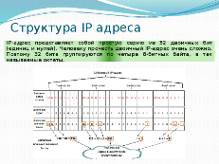
Адресация – это способ идентификации устройств и ресурсов в сети для корректной передачи данных. Она обеспечивает уникальность каждого узла и позволяет маршрутизаторам и коммутаторам направлять пакеты к нужному получателю.
Основные виды адресации:
- физическая (аппаратная) адресация:
  - используется на канальном уровне модели OSI;
  - представляет собой MAC-адрес (Media Access Control – управление доступом к среде передачи) – уникальный идентификатор сетевого устройства, присваиваемый производителем;
  - пример: 00:1A:2B:3C:4D:5E;
  - применение: локальные сети (Ethernet, Wi-Fi);
- логическая адресация сетевого уровня:
  - используется для маршрутизации между сетями;
  - пример: IP-адрес (IPv4 или IPv6): IPv4 – 32 бита (192.168.1.10), IPv6: 128 бит, (2001:0db8:85a3:0000:0000:8a2e:0370:7334);
  - применение: глобальные и локальные сети, интернет;
- портовая (транспортная) адресация:
  - используется на транспортном уровне для идентификации конкретного приложения или сервиса на узле;
  - Пример: TCP/UDP порт – 80 (HTTP), 443 (HTTPS), 22 (SSH);
  - позволяет одному IP-адресу обслуживать несколько сервисов одновременно;
- адресация широковещательная и многоадресная:
  - широковещательная (Broadcast): сообщение отправляется всем устройствам сети, пример: 255.255.255.255 (IPv4);
  - многоадресная (Multicast): сообщение отправляется группе устройств, 224.0.0.1 – 239.255.255.255 (IPv4);
- локальная адресация уровня приложений:
  - используется протоколами на уровне приложений: e-mail (адреса вида user@example.com), DNS (имена доменов);
  - позволяет пользователям использовать удобные идентификаторы вместо числовых IP-адресов.
Назначение адресации:
- обеспечивает уникальность устройств в сети;
- обеспечивает корректную маршрутизацию данных;
- делает возможным разделение сети на подсети;
- позволяет организовывать разные уровни коммуникации: узел ↔ узел, сервис ↔ сервис, группа узлов.
Принципы адресации
- уникальность: каждый узел в сети должен иметь уникальный адрес на своём уровне;
- иерархичность: логические адреса часто строятся по принципу «сеть → подсеть → узел», что облегчает маршрутизацию;
- масштабируемость: система адресации должна работать как в маленьких локальных сетях, так и в глобальном интернете.

- Протоколы передачи данных.

Передача данных – это процесс перемещения информации в виде сигналов или пакетов от источника (отправителя) к получателю через канал связи. При этом данные могут передаваться по проводным или беспроводным сетям, локально или между удалёнными устройствами.
Протоколы передачи данных – это набор правил и соглашений, которые определяют способ обмена информацией между устройствами в сети. Они обеспечивают корректную передачу данных, синхронизацию, контроль ошибок и управление потоком информации. Протоколы позволяют разным устройствам понимать друг друга, даже если они имеют разное аппаратное или программное обеспечение.
Основные характеристики протоколов:
- синхронизация – определяет, как отправитель и получатель согласовывают время передачи данных;
- формат данных – структура пакета или кадра (заголовок, данные, контрольная информация);
- управление ошибками – проверка целостности данных, повторная отправка повреждённых пакетов;
- управление потоком – предотвращение перегрузки получателя большим количеством данных;
- маршрутизация – определение пути прохождения данных в сети.
Принципы протоколов:
- данные делятся на пакеты или кадры для удобной передачи;
- каждый пакет содержит адрес отправителя и получателя;
- есть контроль целостности данных (например, контрольная сумма) и повторная отправка при ошибках;
- поддерживается управление потоком: предотвращается перегрузка получателя;
- возможна мультиплексирование: несколько соединений через один канал.
Примеры протоколов:
- TCP/IP (Transmission Control Protocol / Internet Protocol – Протокол управления передачей / Интернет-протокол) – базовый протокол интернета, обеспечивает надёжную доставку данных;
- UDP (User Datagram Protocol – протокол пользовательский дейтаграмм) – простой протокол без гарантии доставки, но с высокой скоростью передачи;
- HTTP/HTTPS (HyperText Transfer Protocol (Secure) – протокол (безопасной) передачи гипертекста) – протоколы для передачи web-страниц;
- FTP (File Transfer Protocol – протокол передачи файлов) – передача файлов между компьютерами;
- SMTP, POP3, IMAP – передача и получение электронной почты;
- Ethernet – протокол канального уровня для локальных сетей;
- Bluetooth, Wi-Fi – протоколы передачи данных по беспроводной связи.
Каждый протокол работает на определённом уровне модели OSI: физическом, канальном, сетевом, транспортном или прикладном, обеспечивая совместимость и корректную работу сети.
Каждый протокол имеет свои сильные и слабые стороны и используется в различных задачах:
- надёжные протоколы – контроль доставки, подтверждения получения, порядок пакетов (пример: TCP);
- быстрые протоколы: нет подтверждений, высокая скорость, используется для стриминга и онлайн-игр (пример: UDP);
- протоколы беспроводной связи: учитывают помехи и ограниченную пропускную способность (примеры: Wi-Fi, Bluetooth);
- прикладные протоколы: позволяют программам обмениваться данными в удобном для человека виде (примеры: HTTP, FTP, SMTP).
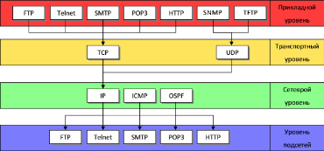

- Сетевые протоколы IPv4 и IPv6.

Сетевые протоколы – это набор правил и соглашений, которые определяют способ обмена информацией между устройствами в сети. Они обеспечивают корректную передачу данных, синхронизацию, контроль ошибок и управление потоком информации. Протоколы позволяют разным устройствам понимать друг друга, даже если они имеют разное аппаратное или программное обеспечение.
Сетевые протоколы IPv4 и IPv6 – это протоколы сетевого уровня модели OSI, обеспечивающие адресацию и маршрутизацию данных в компьютерных сетях. Они определяют, как данные разбиваются на пакеты, передаются и доставляются к нужному устройству в сети.
IPv4 – протокол интернета четвёртой версии, использующий 32-битные адреса для идентификации устройств в сети.
Адресное пространство – 32 бита (~4,3 млрд уникальных адресов).
Адрес записывается в виде 4 октетов в десятичной форме (например, 192.168.1.1).
Основные характеристики:
- поддержка фрагментации пакетов;
- протокол без установления соединения;
- маски подсети и маршрутизация через IP-адреса;
- широко распространён и используется в большинстве сетей.
Плюсы:
- широкая распространённость, поддерживается всеми устройствами;
- простота настройки и эксплуатации;
- работает с большинством существующих сетевых технологий.
Минусы:
- ограниченное количество адресов (32 бита, ~4,3 млрд)ж
- нет встроенной поддержки безопасности (IPsec опционально);
- часто требуется NAT для соединения большого числа устройств;
- фрагментация и маршрутизация менее эффективны в больших сетях.
Сетевой протокол IPv4 долгое время был основой интернета. Он хорошо справлялся с задачами адресации и маршрутизации данных, но с ростом числа устройств в сети возникли проблемы:
- ограниченное адресное пространство (только около 4,3 млрд адресов), чего стало недостаточно для всех компьютеров, смартфонов и IoT-устройств;
- проблемы с безопасностью: изначально не было встроенной защиты, приходилось использовать дополнительные протоколы;
- сложности с маршрутизацией и NAT: рост сетей потребовал часто применять трансляцию адресов, что усложняло сеть.
IPv6 – новая версия протокола IP, созданная для решения проблем IPv4, с использованием 128-битных адресов.
Адресное пространство – 128 бит (3,4 * 10³⁸ уникальных адресов).
Адрес записывается в шестнадцатеричной форме через двоеточия, например: 2001:0db8:85a3:0000:0000:8a2e:0370:7334.
Основные характеристики:
- большое адресное пространство, устраняющее проблему нехватки адресов;
- встроенная поддержка безопасности (IPsec);
- упрощённая маршрутизация и автонастройка адресов;
- отсутствие необходимости в NAT (Network Address Translation);
- поддержка мультикастинга и улучшенная работа с мобильными устройствами.
Плюсы:
- огромное адресное пространство (128 бит, ~3,4 × 10³⁸ адресов);
- встроенная поддержка безопасности (IPsec);
- упрощённая маршрутизация и автонастройка адресов (SLAAC);
- поддержка мультикастинга и мобильных устройств;
- устраняет необходимость NAT.
Минусы:
- требует обновления оборудования и программного обеспечения;
- совместимость с IPv4 не полная, нужна dual-stack или туннелирование;
- настройка и понимание IPv6 сложнее для новичков.
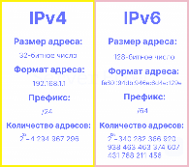

- Утилиты для работы в сети.

Утилита – это вспомогательная служебная программа, предназначенная для выполнения узких практических задач по настройке, диагностике, анализу и обслуживанию компьютерной системы или сети.
Утилиты для работы в сети – это программные инструменты, предназначенные для мониторинга, диагностики, настройки и управления сетевыми соединениями.
С помощью сетевых утилит возможно:
- проверить доступность узлов;
- проанализировать маршруты и задержки;
- просмотреть сетевые соединения;
- настроить IP-адресацию;
- диагностировать ошибки и сбои в сети;
Основные категории утилит:
- утилиты для диагностики соединений и проверки доступности;
- утилиты для анализа сетевого трафика;
- утилиты для управления сетевыми настройками;
- утилиты для диагностики проблем DNS;
- утилиты для тестирования портов и служб.

Категория утилит | Название утилиты | Назначение утилиты
Утилиты для диагностики соединений и проверки доступности | ping | Проверка доступности узла по IP или имени хоста, измерение времени отклика
Утилиты для диагностики соединений и проверки доступности | tracert / traceroute | Определение маршрута пакетов до удалённого узла, выявление узких мест
Утилиты для диагностики соединений и проверки доступности | pathping | Комбинация ping и tracert, показывает потери пакетов на каждом узле маршрута
Утилиты для анализа сетевого трафика | netstat | Отображение текущих сетевых соединений, портов и протоколов
Утилиты для анализа сетевого трафика | tcpdump / Wireshark | Перехват и анализ пакетов, позволяет детально изучать протоколы и трафик
Утилиты для анализа сетевого трафика | iftop / nload | Мониторинг использования канала в реальном времени
Утилиты для управления сетевыми настройками | ipconfig / ifconfig / ip | Просмотр и настройка IP-адресов, масок, шлюзов и DNS
Утилиты для управления сетевыми настройками | netsh | Расширенная конфигурация сетевых интерфейсов, фаервола и маршрутизации (Windows)
Утилиты для диагностики проблем DNS | nslookup / dig | Проверка работы DNS-серверов, разрешение имен в IP и обратно
Утилиты для тестирования портов и служб | telnet / nc (netcat) | Проверка доступности TCP-портов на удалённых хостах
Утилиты для тестирования портов и служб | nmap | Сканирование сети, определение открытых портов и служб
Другие утилиты | arp | Просмотр и управление ARP-таблицей
Другие утилиты | route | Управление маршрутами сети
Другие утилиты | pingplotter | Графический анализ потерь пакетов и задержек

Все вышеперечисленные утилиты помогают системным администраторам, инженерам и пользователям выявлять неполадки, оптимизировать сеть и обеспечивать её стабильную работу.
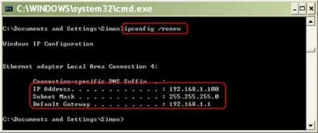

- Производительность и методики расчёта сети Ethernet: расчет PDV, расчет PVV.

Ethernet – это технология локальных вычислительных сетей (LAN), определяющая способ передачи данных по физической среде с использованием пакетов (кадров) и протокола доступа к среде CSMA/CD.
Производительность сети – это количество полезной информации, которое сеть способна передать за единицу времени с учётом всех задержек и накладных расходов протоколов.
Иначе говоря, это реальная скорость передачи данных, а не номинальная (10, 100, 1000 Мбит/с), потому что на неё влияют:
- служебные заголовки протоколов;
- межкадровые интервалы;
- коллизии и повторные передачи;
- задержки в устройствах сети;
- размер кадров.
Реальная пропускная способность всегда меньше номинальной скорости.
Задержка – это время, которое требуется сигналу, чтобы пройти от отправителя до получателя по сети.
В неё входят:
- время распространения по кабелю;
- время обработки в устройствах (коммутаторы, повторители, трансиверы);
- ожидание доступа к среде (в старых полудуплексных сетях).
Коллизия – это столкновение данных, когда два компьютера одновременно пытаются передать кадры по одному кабелю. В результате коллизий часть информации теряется, и кадры приходится передавать заново.
Чтобы сеть работала правильно, нужно, чтобы каждый компьютер успевал заметить такое столкновение до окончания своей передачи.
Для этого рассчитывают PDV – суммарную задержку по самому длинному пути, чтобы проверить, успеет ли сигнал о столкновении дойти обратно до отправителя вовремя.
Дополнительно учитывают PVV – разницу задержек между самым длинным и самым коротким путём, чтобы убедиться, что компьютеры с короткими и длинными линиями видят столкновение синхронно.
PDV (Path Delay Value – значение задержки пути) – это суммарная задержка распространения сигнала по самому длинному пути между двумя станциями в сегменте Ethernet.
PDV считают для полудуплексной сети Ethernet, чтобы гарантировать корректное обнаружение коллизий.
Формула PDV: $PDV= \sum{t_{кабеля}+\sum{t_{устройств}}}$, где:
- $t_{кабеля}=\frac{L}{v}$;
- L – длина участка кабеля;
- v – скорость распространения сигнала;
- t_{устройств} – задержки повторителей, концентраторов, трансиверов.
Условие работоспособности Ethernet: PDV ≤ 512 битовых интервалов, иначе коллизии могут не обнаруживаться.
PVV (Path Variability Value – значение изменчивости пути) – разница задержек между самым длинным и самым коротким путём в домене коллизий.
Формула PVV: $PVV={PDV}_{max}-{PDV}_{min}$, где
- PDV_{max} – задержка по самому длинному пути;
- PDV_{min} – задержка по самому короткому пути.
Условие допустимости: PVV ≤ 49 битовых интервалов. Если PVV превышает это значение, станция с коротким путём может завершить передачу до того, как коллизия от удалённой станции вернётся – это приводит к потере обнаружения коллизий.
В сети Ethernet с полной двусторонней передачей вычислять PDV и PVV не нужно, потому что коллизий там не бывает, и специальный способ их обнаружения не нужен.
- Локальные и глобальные сети, их особенности и отличия (технологии, понятия, построение).

Сеть – это совокупность компьютеров и других устройств, соединённых между собой каналами передачи данных, которые позволяют им обмениваться информацией, совместно использовать ресурсы (например, файлы, принтеры, интернет) и взаимодействовать по заранее установленным правилам (протоколам).
Локальная сеть (LAN) – сеть, охватывающая ограниченную территорию (дом, офис, учебное заведение), с высокой скоростью передачи данных и удобным локальным управлением.
Основная цель – объединение компьютеров и устройств для совместного использования ресурсов (файлы, принтеры, интернет).
Особенности:
- масштаб: обычно от нескольких десятков метров до километра;
- скорость: высокая – от 100 Мбит/с до 10 Гбит/с (Ethernet, Wi-Fi);
- технологии:
  - Ethernet – проводная сеть с кабелями витой пары или оптоволокна;
  - Wi-Fi (IEEE 802.11) – беспроводная сеть, распространена в офисах и дома;
- топологии: «звезда», «шина», реже – «кольцо»;
- администрирование: локальное, легко контролируется;
- применение: обмен файлами, совместная работа на серверах, локальные приложения.
Плюсы:
- высокая скорость;
- низкая задержка;
- контроль сети;
- экономичность на небольшом участке.
Минусы:
- ограниченный радиус действия;
- требует инфраструктуры (кабели, точки доступа).
Глобальная сеть (WAN) – сеть, соединяющая локальные сети на больших расстояниях (города, страны, континенты), обеспечивающая удалённый доступ к ресурсам и обмен данными между удалёнными пользователями.
Основная цель – объединение локальных сетей и обеспечение доступа к данным на расстоянии.
Особенности:
- масштаб: десятки километров и больше, глобальные соединения через интернет;
- скорость: ниже, чем в LAN, зависит от технологии и канала связи (от нескольких Мбит/с до сотен Мбит/с);
- технологии:
  - оптоволоконные линии (DWDM, SDH/SONET);
  - мобильные сети (4G, 5G);
  - VPN и MPLS для безопасного соединения корпоративных сетей;
  - Интернет-протоколы (IP, TCP);
- топологии: чаще всего смешанные – иерархические, кольцевые, «звезда» через магистральные узлы;
- администрирование: сложное, требует координации между операторами;
- применение: корпоративные сети филиалов, доступ к облачным сервисам, глобальный интернет.
Плюсы:
- объединяет удалённых пользователей;
- доступ к информации в любой точке мира;
Минусы:
- высокая стоимость инфраструктуры;
- более высокая задержка;
- зависимость от внешних провайдеров.
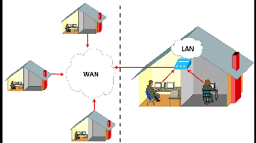

- Структуризация компьютерных сетей. СКС. Логическая и физическая структуризация сетей.

Компьютерная сеть – это совокупность компьютеров и других устройств, соединённых между собой каналами передачи данных, которые позволяют им обмениваться информацией, совместно использовать ресурсы (например, файлы, принтеры, интернет) и взаимодействовать по заранее установленным правилам (протоколам).
Структуризация компьютерной сети – это процесс организации её элементов (узлов, каналов, оборудования) по определённым принципам для упрощения управления, расширения, повышения надёжности и эффективности передачи данных.
Выделяют несколько подходов к структуризации компьютерных сетей:
- по масштабу:
  - локальная сеть (LAN) – внутри одного здания или территории;
  - городская сеть (MAN) – объединяет несколько зданий или районов;
  - глобальная сеть (WAN) – соединяет сети на больших расстояниях (страны, континенты);
- по функциональной роли узлов:
  - серверы;
  - рабочие станции;
  - маршрутизаторы;
  - коммутаторы;
  - точки доступа;
- по архитектуре и топологии:
  - физическая топология (какая схема прокладки кабелей, соединений);
  - логическая топология (каким образом данные передаются между узлами).
Логическая структуризация описывает путь передачи данных между узлами и протоколы обмена, независимо от физического расположения кабелей.
Например, сеть может физически быть «звездой», но логически работать как «шина» при использовании определённых протоколов (Ethernet).
Физическая структуризация описывает реальные физические соединения: кабели, разъёмы, коммутаторы, маршрутизаторы.
Физическая структура влияет на монтаж и обслуживание, а логическая – на работу сети, маршрутизацию и производительность.
Структурированная кабельная система (СКС) – это стандартизированная система кабельной инфраструктуры для передачи данных.
Основные цели СКС:
- унификация и стандартизация кабельной системы;
- простота расширения и модернизации сети;
- минимизация помех и обеспечение высокой скорости передачи данных;
- надёжность и удобство обслуживания.
Структура СКС:
- основной кабельный блок (магистраль) – соединяет этажи, здания, основные узлы сети;
- горизонтальная кабельная подсистема – соединяет рабочие места с коммутационными панелями на этаже;
- рабочее место – конечные устройства: ПК, телефоны, принтеры;
- коммутационные элементы – патч-панели, розетки, кроссовые шкафы.
Стандарты СКС:
- ISO/IEC 11801;
- EIA/TIA-568;
- ГОСТ Р 50499-92.
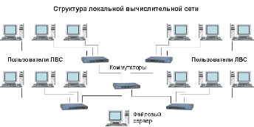

- Глобальные сети.

Глобальная сеть (WAN, Wide Area Network) – это сеть, которая соединяет компьютеры, локальные сети (LAN) и другие устройства на больших географических расстояниях: города, страны и даже континенты. WAN обеспечивает обмен данными между разрозненными локальными сетями и отдельными пользователями, находящимися на удалении друг от друга.
Основные особенности глобальных сетей:
- географическое покрытие – глобальные сети могут распространяться на сотни и тысячи километров; этоо отличает их от локальных сетей (LAN), ограниченных, как правило, одним или несколькими соседними зданиями;
- среда передачи: чаще всего используются высокоскоростные магистральные линии связи – оптоволокно, спутниковые каналы, арендованные линии у телеком-операторов; возможны и медленные каналы для отдельных регионов;
- технологии передачи: MPLS, ATM, Frame Relay, SD-WAN;
- скорость передачи: варьируется в зависимости от технологии и канала, обычно ниже, чем в LAN, но современные магистральные линии позволяют достигать сотен Гбит/с;
- протоколы: TCP/IP, BGP, OSPF для маршрутизации между сетями;
- надёжность и устойчивость: используются резервные маршруты, балансировка нагрузки, репликация данных, чтобы избежать потери соединения и минимизировать сбои;
- безопасность: в глобальных сетях применяются VPN, шифрование, брандмауэры и системы предотвращения вторжений (IPS/IDS), так как данные проходят через публичные или арендованные каналы;
- стоимость: эксплуатация WAN дороже, чем LAN, из-за аренды линий связи и дорогостоящего оборудования.
Плюсы:
- доступ к информации и сервисам из любой точки мира;
- возможность централизованного управления корпоративными ресурсами;
- масштабируемость – сеть легко расширяется по мере необходимости.
Минусы:
- высокая стоимость оборудования и каналов связи;
- зависимость от внешних провайдеров и инфраструктуры;
- задержки в передаче данных выше, чем в локальных сетях;
- более сложная организация безопасности.
Примеры глобальных сетей.
- интернет – это крупнейшая глобальная сеть, объединяющая миллионы локальных и региональных сетей по всему миру. Он предназначен для обмена информацией, доступа к web-сайтам, электронной почте, облачным сервисам, стриминга и т. д.;
- корпоративные WAN – это сети компаний, которые объединяют филиалы, офисы и дата-центры, находящиеся в разных городах или странах. Предназначены для централизованного управления ресурсами, доступа сотрудников к внутренним системам, передачи данных между офисами;
- спутниковые сети – это глобальные сети, использующие спутники на орбите для передачи данных. Предназначены для предоставления доступа к интернету в удалённых и труднодоступных регионах, телевещания, навигации (примеры: Starlink, Iridium);
- научные и государственные глобальные сети – это сети для объединения университетов, исследовательских институтов и государственных учреждений (примеры: Internet2, GEANT);
- промышленные и IoT-глобальные сети – это глобальные сети, объединяющие промышленные предприятия, IoT-устройства и датчики. (примеры: SCADA-системы для управления производством в разных странах; глобальные сети для умных городов, подключающие датчики, камеры, транспорт).
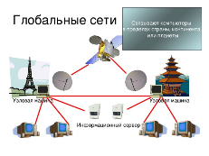

- Механизм коммутации. Понятия, задачи коммутации, оборудование.

Коммутация – это процесс установления соединений между абонентами или устройствами сети для передачи данных.
Основная цель – обеспечить передачу информации от источника к получателю через сеть с минимальными задержками и потерями. Коммутация может выполняться на разных уровнях сети: на уровне каналов, пакетов или ячеек
Задачи коммутации:
- организация соединения – установка маршрута передачи данных между отправителем и получателем;
- маршрутизация данных – выбор оптимального пути для передачи информации;
- разделение ресурсов – обеспечение эффективного использования каналов и оборудования, предотвращение перегрузок;
- управление потоком и контролем ошибок – контроль целостности данных и предотвращение потерь;
- обеспечение качества обслуживания – поддержание требуемых скоростей передачи и минимизации задержек.
Принципы работы коммутации:
- прямое соединение: данные передаются напрямую по выделенному каналу, что характерно для коммутации каналов;
- разделение времени и пространства: каналы могут делиться по времени или по частоте, что позволяет эффективнее использовать ресурсы сети;
- буферизация и очереди: при коммутации пакетов и ячеек данные могут временно храниться в памяти устройств, предотвращая потерю информации при перегрузке сети.
Оборудование коммутации:
- коммутаторы – устройства, которые соединяют несколько устройств в локальной сети, пересылая данные на основании MAC-адресов;
- маршрутизаторы – оборудование, обеспечивающее передачу данных между сетями и выбор маршрутов для пакетов;
- телефонные станции – устройства для коммутации голосовых каналов в телефонных сетях;
- мультиплексоры – устройства для объединения нескольких потоков данных в один канал;
- концентраторы и шлюзы – для подключения различных типов сетей и преобразования протоколов.
Протоколы, используемые в коммутации:
- IP (Internet Protocol – интернет-протокол) – основной протокол для передачи пакетов и маршрутизации данных в сетях;
- TCP (Transmission Control Protocol – протокол управления передачей) – обеспечивает надёжную передачу данных, контроль ошибок и порядок доставки пакетов;
- UDP (User Datagram Protocol – протокол пользовательских дейтаграмм) – обеспечивает быструю передачу данных без гарантии доставки, используется для потокового видео, аудио и онлайн-игр;
- MPLS (Multiprotocol Label Switching – мультипротокольное переключение меток) – технология ускоренной маршрутизации пакетов с использованием меток, позволяет управлять потоками и обеспечивать качество обслуживания;
- ATM (Asynchronous Transfer Mode – асинхронный режим передачи) – протокол для коммутации ячеек фиксированного размера, часто используется для интеграции данных, голоса и видео с гарантированным качеством обслуживания;
- SIP (Session Initiation Protocol – протокол инициализации сессии) – управляет установкой и завершением сеансов передачи голоса и видео по IP;
- RTP (Real-time Transport Protocol – протокол передачи данных в реальном времени) – передача мультимедийных данных в реальном времени через IP-сети.

Характеристики коммутации:
- задержка передачи – время, которое требуется для прохождения данных от источника к получателю;
- пропускная способность – максимальный объём данных, передаваемых через сеть за единицу времени;
- вероятность коллизий – важный показатель для сетей с коммутацией пакетов, характеризующий риск одновременной передачи данных разными устройствами;
- надёжность и отказоустойчивость – способность оборудования коммутации сохранять работоспособность при сбоях отдельных элементов сети.
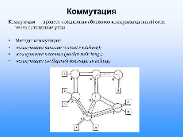

- Способы коммутации.

Коммутация – это процесс установления соединений между абонентами или устройствами сети для передачи данных.
Основная цель – обеспечить передачу информации от источника к получателю через сеть с минимальными задержками и потерями. Коммутация может выполняться на разных уровнях сети: на уровне каналов, пакетов или ячеек.
Существуют разные способы коммутации, которые определяют, как именно информация передаётся через сеть:
- коммутация каналов:
  - суть: для соединения двух абонентов выделяется постоянный физический или логический канал на весь сеанс связи;
  - преимущества: стабильная пропускная способность, минимальные задержки после установления соединения;
  - недостатки: неэффективно при неравномерной передаче данных (канал простаивает, когда нет трафика);
  - пример: традиционная телефонная сеть;
- коммутация пакетов:
  - суть: данные разбиваются на пакеты, каждый из которых передаётся независимо через сеть, выбирая оптимальный маршрут;
  - преимущества: эффективное использование ресурсов сети, возможность передачи данных между множеством узлов одновременно;
  - недостатки: возможны задержки и потеря пакетов, требуется управление маршрутизацией и контроль ошибок;
  - пример: интернет, IP-сети;
- коммутация ячеек:
  - суть: данные делятся на фиксированные по размеру ячейки (обычно 53 байта в технологии ATM) и передаются через сеть;
  - преимущества: минимизация задержек и коллизий, подходит для передачи мультимедийного трафика (голос, видео);
  - недостатки: сложность оборудования и протоколов.
  - пример: сети ATM (Asynchronous Transfer Mode);
- коммутация сообщений (редко используется в современных сетях):
  - суть: целое сообщение передаётся от узла к узлу и хранится на каждом промежуточном узле до передачи дальше;
  - преимущества: нет необходимости постоянного канала, может передавать большие сообщения;
  - недостатки: большие задержки, требуется буферизация сообщений;
  - пример: старые телеграфные сети, некоторые электронные почтовые системы.
Применение различных способов коммутации в современных сетях:
- канальная коммутация используется в телефонных сетях, VoIP и некоторых VPN;
- пакетная коммутация применяется в интернете, корпоративных LAN и WAN;
- ячеечная коммутация используется в специализированных сетях для потокового видео и мультимедиа (например, ATM);
- коммутация сообщений сегодня почти не применяется, исторически использовалась в телеграфных сетях и некоторых системах электронной почты.
Выбор способа коммутации зависит от типа трафика (данные, голос, видео), требований к задержке и стабильности соединения, эффективности использования ресурсов сети и уровня надёжности и контроля ошибок.
Современные сети часто используют комбинацию способов коммутации. Например, технология MPLS объединяет элементы коммутации каналов и пакетов, что повышает эффективность и надёжность передачи данных.

- Программное обеспечение в вычислительных сетях.

Вычислительная сеть – это совокупность компьютеров и других устройств, соединённых каналами передачи данных, которые позволяют обмениваться информацией и совместно использовать ресурсы (файлы, принтеры, приложения) в реальном времени или с задержкой.
Программное обеспечение (ПО) – это набор программ, обеспечивающих выполнение задач на компьютере: обработку данных, управление устройствами, работу приложений.
Программное обеспечение вычислительных сетей – это специальные программы и системы, которые обеспечивают функционирование сети: управление ресурсами, передачу данных между узлами, контроль работы сети, безопасность и взаимодействие приложений по сети.
ПО вычислительных сетей делится на несколько основных категорий:
- сетевые операционные системы:
  - обеспечивают управление сетевыми ресурсами: файлами, принтерами, пользователями;
  - примеры: Windows Server, Linux (с дистрибутивами для серверов, например, Ubuntu Server, CentOS), Novell NetWare;
  - функции: авторизация пользователей, управление доступом к ресурсам, мониторинг сети;
- системы управления сетью:
  - используются для мониторинга, настройки и контроля работы сети;
  - позволяют отслеживать состояние узлов, каналов передачи данных, загруженность сети;
  - примеры: Nagios, Zabbix, PRTG Network Monitor;
- программное обеспечение передачи данных:
  - обеспечивает корректную передачу информации между компьютерами и приложениями;
  - включает драйверы сетевых карт, стек протоколов TCP/IP, протоколы маршрутизации и коммутации;
- сетевые утилиты и сервисы:
  - диагностика сети: ping, traceroute, nslookup;
  - сетевые службы: DHCP (динамическая адресация), DNS (разрешение имен), FTP, HTTP, SMTP;
- программное обеспечение безопасности:
  - защищает сеть от несанкционированного доступа, вирусов, атак;
  - включает брандмауэры, антивирусы, VPN-серверы, системы обнаружения вторжений (IDS/IPS);
- программное обеспечение для виртуализации и облачных сетей:
  - в современных сетях часто используют виртуализацию и SDN (Software-Defined Networking – программно-определяемые сети);
  - ПО для этих технологий управляет виртуальными сетями, распределяет ресурсы и позволяет масштабировать сеть без физической перестройки;
  - Примеры: VMware vSphere, OpenStack, Cisco ACI, Microsoft Hyper-V.
ПО в вычислительных сетях формирует «мозг» сети, обеспечивая её функционирование, управление ресурсами, надёжность и безопасность. Без него физические соединения теряют смысл, так как сеть не сможет эффективно передавать и обрабатывать данные.
ПО вычислительных сетей работает на основе стандартов (TCP/IP, HTTP, SNMP), которые обеспечивают совместимость устройств и приложений. Протоколы определяют правила передачи, адресацию, контроль ошибок и очередность доставки данных.
ПО вычислительных сетей работает на разных уровнях модели OSI:
- прикладной уровень – сетевые приложения, сервисы, web-серверы, почтовые клиенты;
- транспортный уровень – протоколы TCP/UDP, обеспечивающие надёжную или быструю передачу данных;
- сетевой уровень – маршрутизация и IP-адресация, протоколы ICMP, OSPF, BGP;
- канальный и физический уровень – драйверы сетевых карт, настройка коммутаторов и маршрутизаторов.

